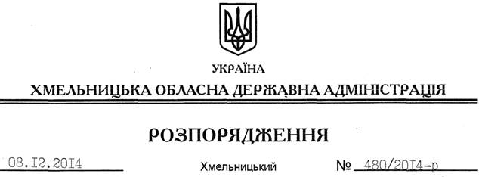

Про внесення змін до розпорядження голови обласної державної адміністрації від 25.05.2011 № 203/2011-р

На підставі статей 6, 39 Закону України “Про місцеві державні адміністрації”:
Внести зміни до розпорядження голови обласної державної адміністрації від 25.05.2011 № 203/2011-р “Про створення комісії з питань подальшого використання захисних споруд цивільного захисту у разі банкрутства (ліквідації) підприємств, на балансі яких вони перебувають”, виклавши додаток до нього у новій редакції (додається).

Перший заступник
голови адміністрації О.Симчишин

